«Эссе современного логопеда»- «История моей семьи»

Выполнил: Гудкова Марина Сергеевна

Змеиногорск 2023 г.
Семья – это самое главное, что есть у каждого из нас. Она держится на взаимопонимании, доверии, заботе друг о друге, радости от совместных действий. Здесь мы можем услышать о себе то, что никогда не отважатся сказать нам люди со стороны, но здесь нас никогда не разлюбят. И что бы ни случилось, мы всегда можем рассчитывать на понимание и поддержку родных. Без семьи человек не может жить.
Для меня семья – это место, куда я всегда буду с нетерпением возвращаться. Мои родные и близкие всегда меня ждут и любят. Моя семья – это моя опора. Моя семья – это моя крепость.
Родители во всем являются для меня примером. Только благодаря поддержке всех членов семьи мы чувствуем себя уверенными и не боимся совершать ошибки, а так же готовы к любым жизненным трудностям. Мы знаем, что вместе мы решим все вопросы.
Как быстро идёт время. День сегодняшний завтра уже будет днём вчерашним и скоро останется позади, постепенно отодвигаясь всё дальше и дальше. Каждому человеку просто необходимо знать своих предков. Я благодарна тем людям, которые жили до нас, строили новую жизнь, сберегли и сохранили её для нашего поколения.
Все в нашей жизни начинается с семьи. Здесь мы рождаемся, делаем свои первые шаги, перенимаем опыт родителей, бабушек…
В нашей семье есть одна особенность. Все наше поколение очень любит детей и всю свою жизнь им и посвящает. Моя прапрабабушка, когда еще не было детских садов, была гувернанткой у одной богатой семьи и воспитывала в ней детей. В своей семье у нее тоже было трое детей.
У прабабушки в своей семье было 12 детей. А уже у бабушки было 6 детей. К сожалению, родители уже не помнят имя отчество своих родных. Единственное о чем вспоминают, так это то, что все семьи были многодетные.

Из поколения в поколение так и шло. Сейчас у моих двоюродных сестер и братьев тоже по трое и пятеро детей.
Мои предки старались свой жизненный опыт передать другим. Их «золотые руки» умели многое: вырезать из дерева игрушки, делать мебель, шить обувь, вязать, вышивать, делать чучела животных (Один из музеев с чучелами диких лосей, находится в селе Новоегорьевское Алтайского края), делать мебель, даже строить дома (только мой отец построил два дома один, помощниками ему были мы – семья) и многое другое.
Многие говорят, что «Наши руки не для скуки». У нас в ход идет все. Мы многим вещам даем «вторую жизнь».
Мои родители: Малышев Сергей Иванович и Малышева Зинаида Евгеньевна, тоже пошли по этим стопам и стали педагогами, проработавшими всю жизнь в школе и детской школе искусств, чтобы передать свои способности не только нам, своим детям, но и научить других. Многие их ученики учатся сейчас в Москве и Санкт-Петербурге.
Очень много родственников, у нас, которые также работают педагогами. Есть преподаватели английского, учителя по физической культуре, учителя начальных классов. Они выполняют свою работу с любовью и удовольствием.
Я тоже педагог, и горжусь этим. Хотя в молодости закончила университет по экономике и получила специальность экономист. Хотела изменить все и пойти работать в другую сферу. Даже пыталась поработать другую работу. Но видимо у нас это в крови, проработав там немного, я вернулась в педагоги.
За время работы педагогом, мне удалось освоить много различных профессий. Я выучилась на воспитателя, на музыкального работника, на психолога, на логопеда. Мне очень нравится работать с детьми. Я очень люблю создавать для детей пособия своими руками. Это настолько увлекательно. Делая пособия, я использую яркие и безопасные материалы. А еще делаю то, что невозможно купить в магазине.

Самая большая благодарность, от работы педагогом, то, когда вкладываешь в ребенка все, что умеешь и знаешь, а получаешь от этого результат, когда родители с радостью говорят: «Спасибо!»
В моей семье трое детей. Моя старшая дочь, тоже пошла по моим стопам. Она закончила художественную школу с красным дипломом, а сейчас учится и работает воспитателем, а так же воспитывает замечательного своего малыша, моего внука.
Наша семья постоянно что - то изучает, чтобы научиться чему-то новому и передать свое мастерство другим.
Мой младший сын в данное время учится в художественной школе и увлекается резьбой по дереву. Хотя ему всего 11 лет, он уже делает всем замечательные подарки, вырезанные из дерева им самим.

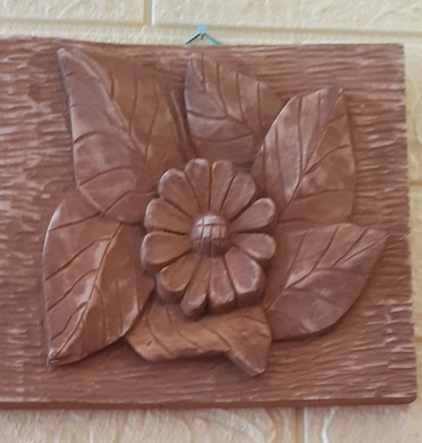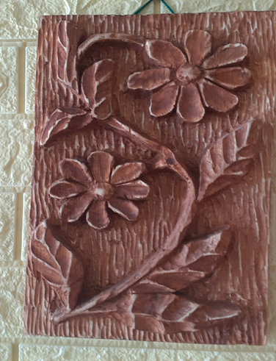
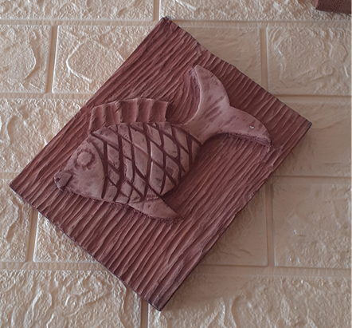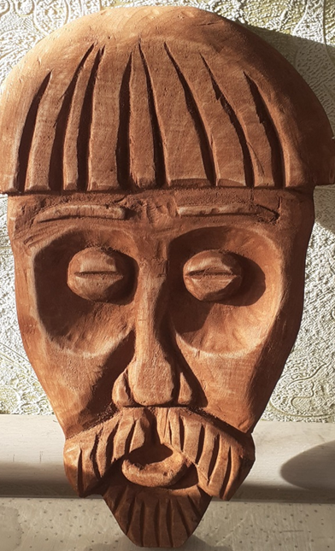

У нас много увлечений. Мы участвуем в различных конкурсах и занимаем призовые места. Для своих работ мы создали телеграмм канал, который доступен всем. Наш канал называется «Своими руками» t.me/moirabotruk.
Чтобы быть хорошим преподавателем, нужно любить то, что преподаешь, и любить тех, кому преподаешь»,- говорил знаменитый русский историк Василий Ключевский. Я не сомневаюсь, что эти слова являются подтверждением моих успехов и успехов моих родственников в обучении и воспитании детей.
Изучив историю своих предков и моей семьи, я пришла к следующим выводам:
Семья оказывает решающее влияние на личность ребёнка, а также на взрослых членов семьи.
Зная, кем были наши предки, мы по-другому осмысливаем свое положение в настоящем.
Родители передают детям жизненный опыт, правила и традиции, прививают манеры поведения, закреплённые в обществе.
На примере своей семьи я поняла, что любые испытания и невзгоды можно преодолеть, если рядом с тобой родные надёжные люди, которые придут на помощь в трудную минуту.
Вот так шаг за шагом открывалась передо мной история моей семьи. Я думаю, что материалы моего проекта будут полезны для людей, которые опускают руки. Ведь жизнь такая короткая, а в ней столько всего интересного и удивительного.
И может быть спустя много лет кто-нибудь из внуков или правнуков напишет историю моих предков, а основой для его работы станет вот это моё исследование.
Давайте семейные ценности чтить,
Давайте всегда своих близких любить,
Ведь только в семье мы поддержку найдем,
Пусть будет всегда полной чашей ваш дом!
Пусть дети и взрослые помнят всегда –
Семья – это главное! Через года
Сумейте вы счастье свое пронести,
Пускай только лучшее ждет впереди!

